Nyhetsbrev Åkerbladet Augusti 2026
Brf Åkern
Veteslingan 1- 39, 2 - 96
www.hsb.se/sodra-norrland/brf/akern
Tveka inte att kontakta styrelsen om ni har något som ni tycker bör publiceras i Åkerbladet/hemsidan.
Med vänliga hälsningar
Styrelsen

Nyheter och information
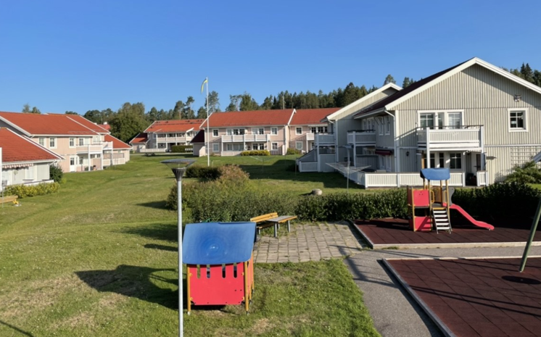

Kommande händelser:
Inga kommande händelser för tillfället

Viktig information!

Inga uteplatser eller dylikt får byggas utan styrelsens godkännande.

Ni som har utbyggnader såsom tak över uteplatserna, trallgolv har fullt ansvar för detta, föreningen har inget ansvar om något skulle gå sönder vid exempelvis snöskottning, målning eller dylikt.
Ni ansvarar även för underhållet av detta.

Föreningslokalen
Styrelsen har fått kännedom om att en del medlemmar inte städar efter sig när de har lånat föreningslokalen.
Med anledning av det vill styrelsen informera om regler kring vett och etikett när man lånar lokalen.
Utöver det har styrelsen beslutat om att införa en straffavgift på 1.500 kr för den som inte städar efter sig.
Vi har också noterat att det blivit allt vanligare med mycket sena avbokningar.
Tänk på att era bokningar hindrar andra från att utnyttja lokalen.
Det kan naturligtvis inträffa att något helt oförutsett inträffar som kullkastar planeringen, men i normalfallet bör man kunna avboka lokalen i så god tid så att någon annan får möjlighet att utnyttja den.

Regler för lokalen:
- Töm papperskorgen, både i lokalen och på toaletten
- Diska porslin, glas, bestick m.m. som har använts och plocka ur diskmaskinen
- Skölj ur de termosar som har använts
- Torka av borden, diskbänk/diskho och övriga bänkar
- Dammsug och torka golven, både i lokalen, hallen och toaletten
- Ställ tillbaka soffor och bord om du har möblerat om i lokalen
- Om du har pyntat lokalen med serpentiner, ballonger m.m. se till att plocka bort det efter dig

Laddning av bilar
Styrelsen har fått kännedom om att en del medlemmar laddar sina bilar via motorvärmaruttaget.
Det är absolut förbjudet att ladda bilar via motorvärmaruttaget på grund av brandrisk. Dessutom ska den som laddar sin bil betala för elförbrukningen vilket görs genom att ladda bilen i det uttag som är avsett för billaddning.
Följs inte dessa regler kan styrelsen stänga av elen till det aktuella motorvärmaruttaget.
Soprummen
Åter igen behöver styrelsen gå ut med en skarp information om att föreningens soprum endast är till för matavfall, hushållsavfall samt återvinning.
Grovsopor får inte lämnas i soprummen!
Följs inte dessa regler kommer styrelsen att behöva vidta åtgärder som kommer att medföra dyra kostnader för föreningen.
Exempel på grovsopor som har lämnats i soprummen den senaste tiden är en lampa och en blomlåda.
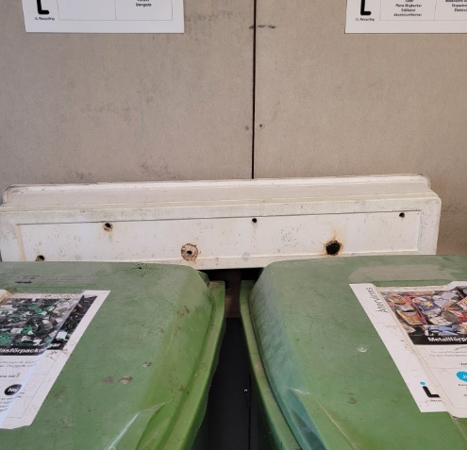
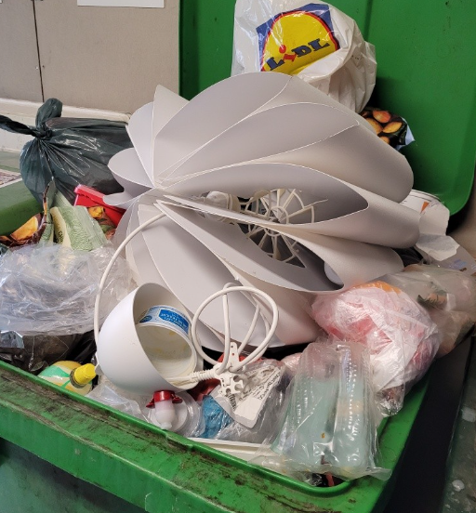

Grillplatsen
Låt oss avsluta med en god nyhet!


Kontaktuppgifter

Ordförande:
Stefan Wirtén 070-200 27 07
stefan@wirten.org

Vice ordförande/Fastighetsskötsel:
Jörgen Engman 070-811 92 52
Jorgen.engman@kuusakoski.com

Nu finns belysning och eluttag installerat vid föreningens nya grillplats. Passa på att ordna grillkvällar med nära och kära under hösten.

